

**学生实验实习报告册**

|  |  |
| --- | --- |
| 学年学期： | 2020－2021 学年 🗹春🞏秋学期 |
| 课程名称： | Web应用程序设计 |
| 学生学院： | 经济管理学院 |
| 专业班级： | Z0322003 |
| 学生学号： | 2020220088 |
| 学生姓名： | 胡彪 |
| 联系电话： | 13982720426 |

**重庆邮电大学教务处制**

|  |  |  |  |
| --- | --- | --- | --- |
| **课程名称** | Web应用程序设计 | **课程编号** | **A2030400** |
| **实验地点** | ICT运营实验室(综合实验楼C512) | **实验时间** | **20200518** |
| **校外指导教师** | **无** | **校内指导教师** | **谢青** |
| **实验名称** | **实验五、Tomcat配置及Eclipse的使用** | | |
| **评阅人签字** |  | **成绩** |  |
| **评语** |  | | |

**一、实验目的**

1. 学会Tomcat服务器的安装配置和使用。
2. 学会Eclipse的安装配置和使用。
3. 掌握网页的发布。

**二、实验环境**

Windows 10，Tomcat，Editplus、Eclipse /MyEclipse

**三、实验内容及步骤**

1. 下载Tomcat，安装配置，启动和停止服务。
2. 下载Eclipse，安装配置和使用。
3. 熟悉常用的HTML标记，发布网页。

一、Tomcat安装、配置与测试

1. 从实验中心网站下载jdk8和Tomcat 8.0，安装到默认路径（软件下载：<http://172.22.4.2/>软件下载）

注意：安装Tomcat之前要安装和配置好jdk，不然可能无法启动Tomcat。

**（补充：JDK的安装与设置**

1、安装JDK：运行jdk.exe文件，安装一直现在系统默认，安装后的路径是：C:\Program Files\Java\jdk1.8.0 或者直接解压使用。

2、配置环境变量

在Win10/Xp/7的桌面上右击【我的电脑】，在弹出的快捷菜单中选择【属性】→【高级】→【环境变量】。

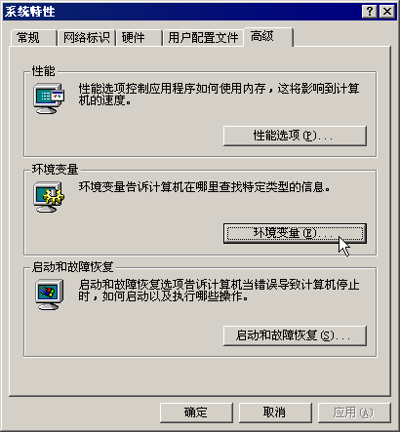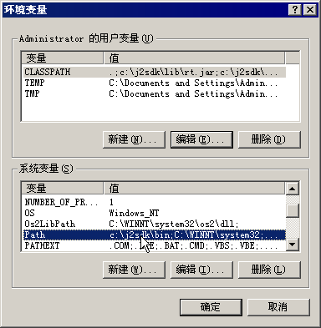

具体操作步骤如下 ：

(1) 在【系统变量】选项区域中双击“Path”变量，在弹出的【编辑系统变量】对话框中的【变量值】输入框中添加Path变量值“C:\Program Files\Java\jdk1.8.0\bin;”。

(2) 在【系统变量】选项区域中单击【新建】按钮，在弹出的【编辑系统变量】对话框中的【变量值】输入框中添加JAVA_HOME变量值“C:\Program Files\Java\jdk1.8.0;”。

(3) 在【Administrator的用户变量】选项区域中，单击【新建】按钮，在弹出的【编辑用户变量】对话框中输入CLASSPATH变量名和变量值 “.;C:\Program Files\Java\jdk1.8.0\lib” 。

3、测试jdk环境是否安装好：

运行cmd命令，进入dos状态，输入javac

）

1. 启动“Monitor Tomcat”，并“Start Service”。或者直接运行Tomcat安装目录下bin中的tomcat8.exe。启动服务，出现DOS窗口，不要关闭。
2. 在浏览器地址栏输入<http://localhost:8080/>或者http://<本机IP地址>:8080/，测试Tomcat默认网页。如图，表示Tomcat安装运行正常。

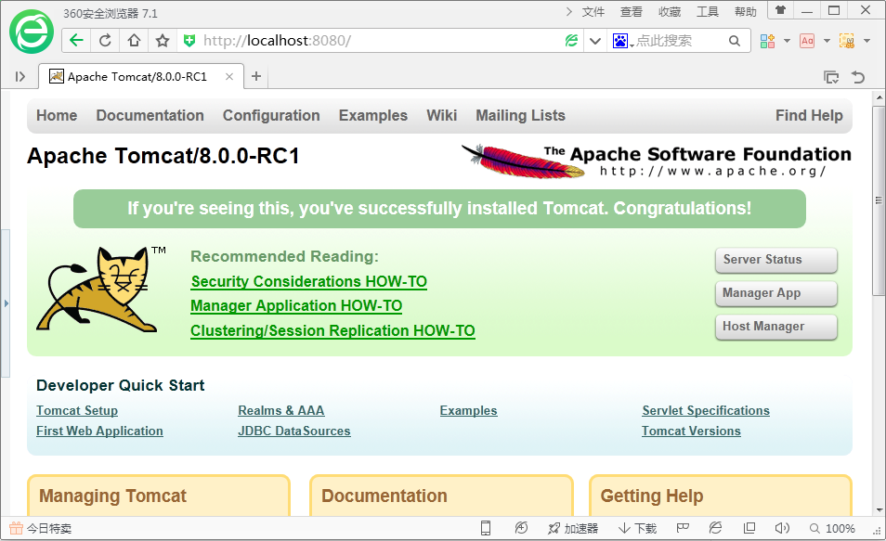

1. 使用Eclipse或Editplus编写文件first.jsp保存到“<Tomcat安装目录>\Tomcat 8.0\webapps\ROOT”下，代码如下：

**<%@ page language="java" contentType="text/html; charset=UTF-8"**

**pageEncoding="UTF-8"%>**

**<html>**

**<head>**

**<title>JSP测试</title>**

**</head>**

**<body>**

**<%out.println("hello jsp!!" ) ;%>**

**<br>**

**XXXXXX同学制作！**

**</body>**

**</html>**

说明：这里的xxxxxx，是同学自己的姓名，根据自己姓名的填写。

1. 浏览器中输入“http://localhost:8080/first.jsp”运行first.jsp，体会jsp的运行原理。
2. 在<Tomcat安装目录>\Tomcat 8.0\webapps\目录下新建一个MyWeb目录，把first.jsp文件复制到该目录中，在浏览器中输入http://localhost:8080/MyWeb/first.jsp 运行first.jsp。
3. 使用ip地址方式，访问其他同学web服务器上的first.jsp页面。

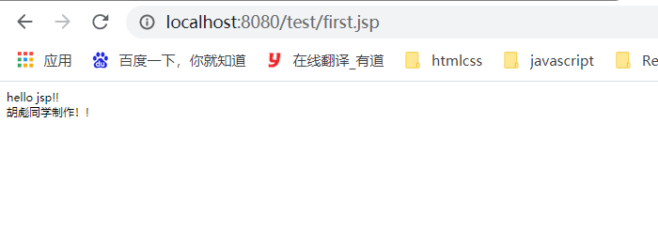

二、Eclipse的使用

1. 可以从实验中心网站下载Eclipse（软件下载：<http://172.22.4.2/>软件下载），下载完之后解压到指定的目录下，最好是C:\ eclipse，然后执行eclipse.exe（最好创建一个桌面快捷方式，以便以后使用）（如果电脑已经安装，则跳过该步骤）。

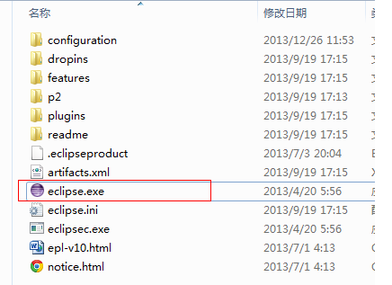

如果电脑里面有多个java版本，出现java版本不匹配，如下错误，要求java11版本，

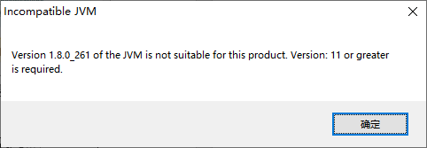

可以打开**eclipse.ini配置**文件，在**最前面**添加以下代码，指定相应java版本的路径：

-vm

C:\Program Files\Java\jdk-11.0.8\bin

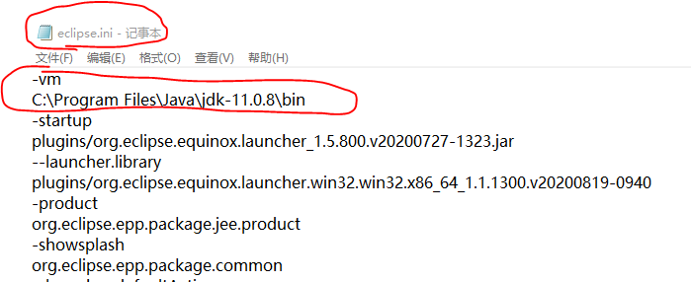

重新启动eclipse.exe就可以了。

1. 提示选择Workspace，最好选一个自己的目录（自己选取，或者默认Workspace），然后选中下面的复选框，这样以后打开eclipse就不会提示了。

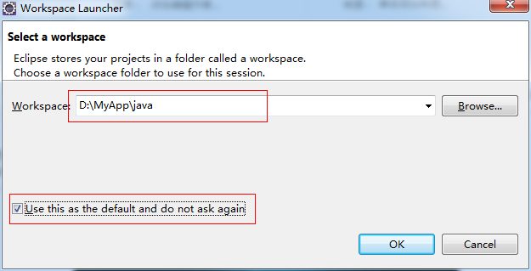

1. 创建一个Web工程，如下图：

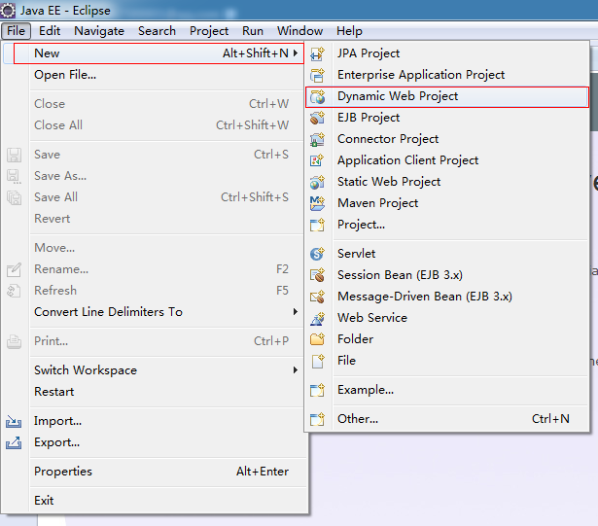

写好工程名字（自己取名），

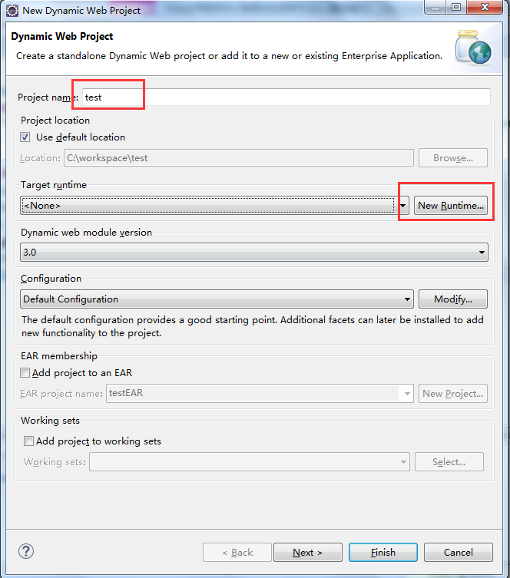

单击New Runtime按钮，

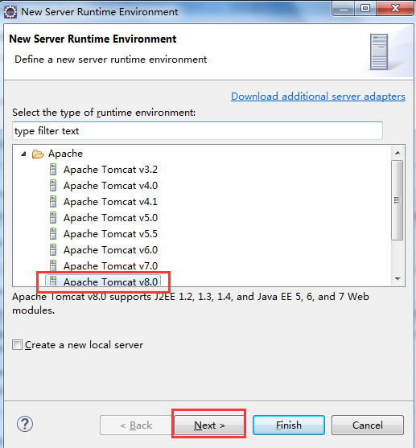

点击NEXT，在打开的对话框中单击browse按钮，选择安装好的tomcat 8，确定。

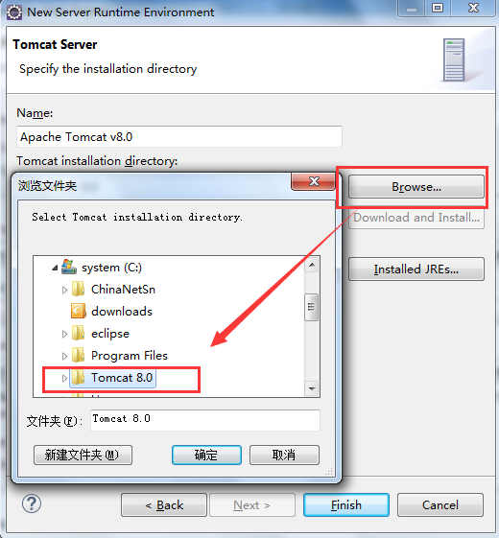

选择前面安装的jre7，完成。

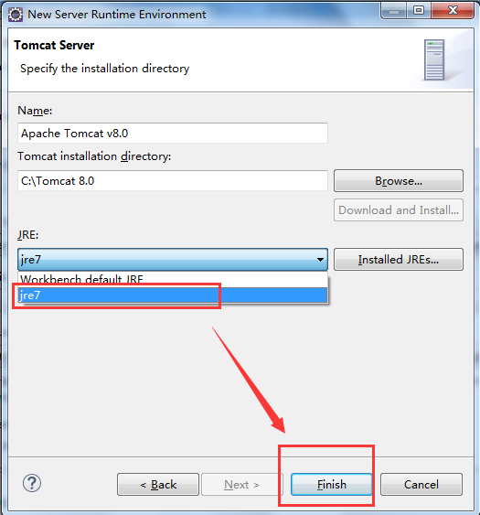

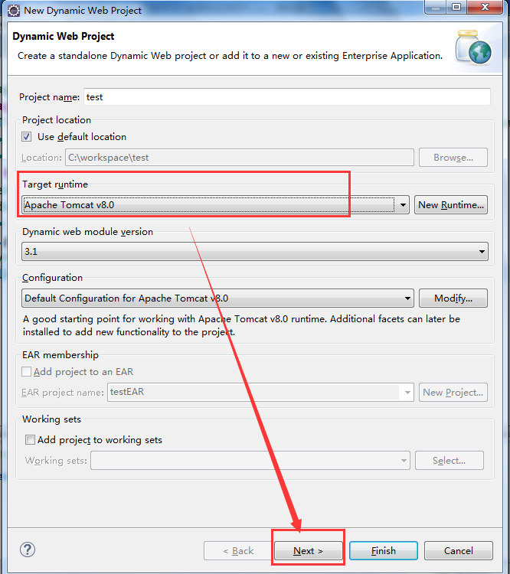

点击NEXT，

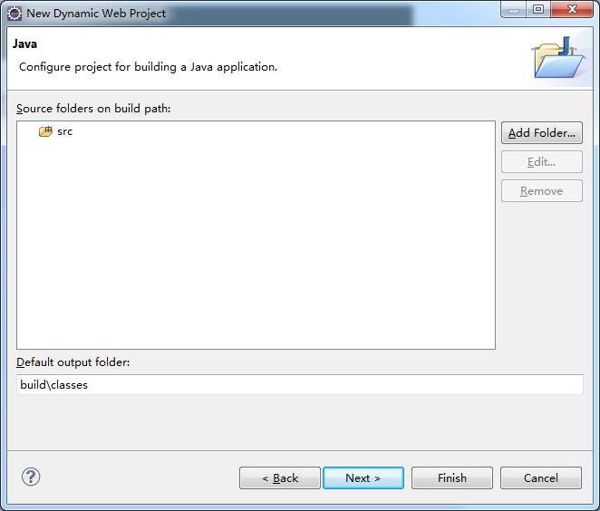

再点击NEXT，单击完成。

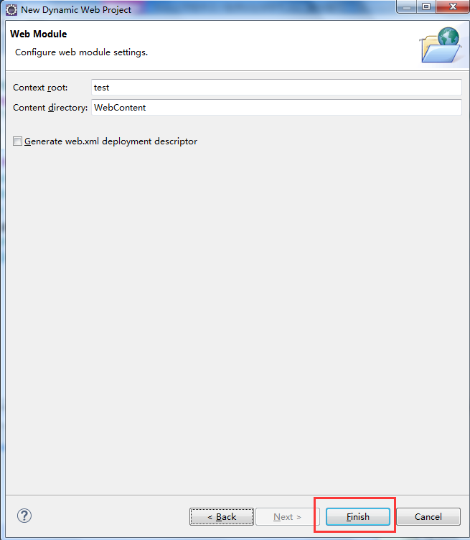

关掉默认的首页，就会看到如下界面：

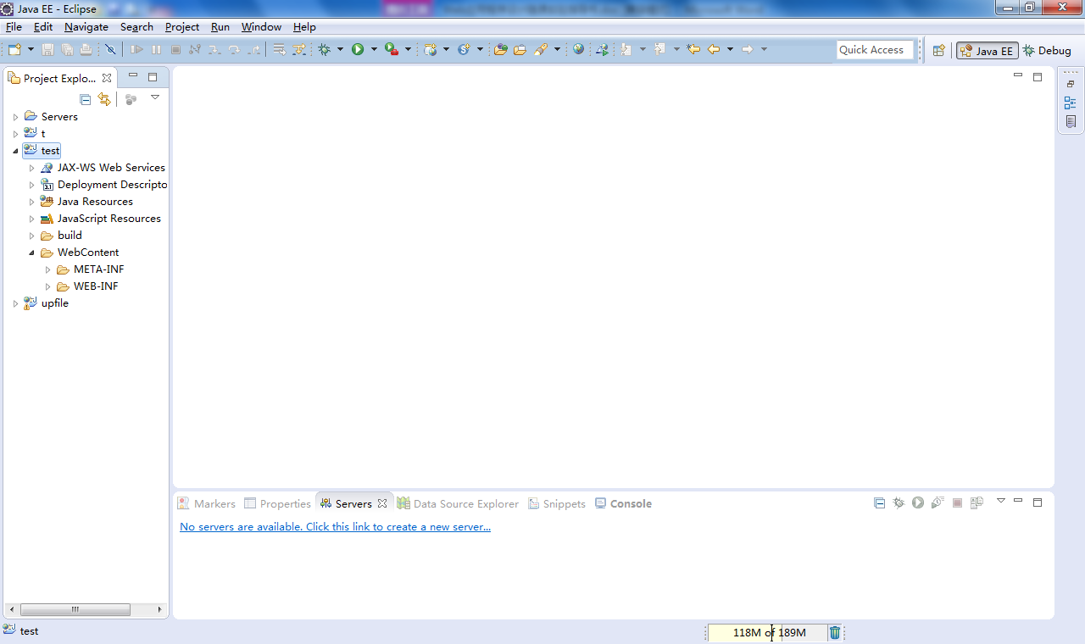

1. 新建一个JSP页面：选中WebContent目录，右键选择New-》jsp file。

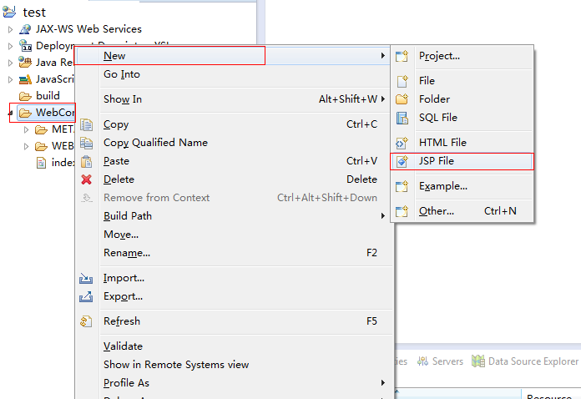

填写好JSP页面的名称，首页最好取名为index.jsp。

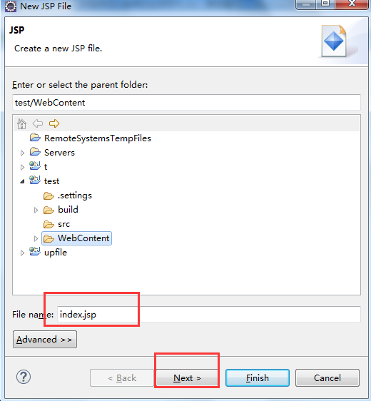

选择一个默认模版，然后点击finish。

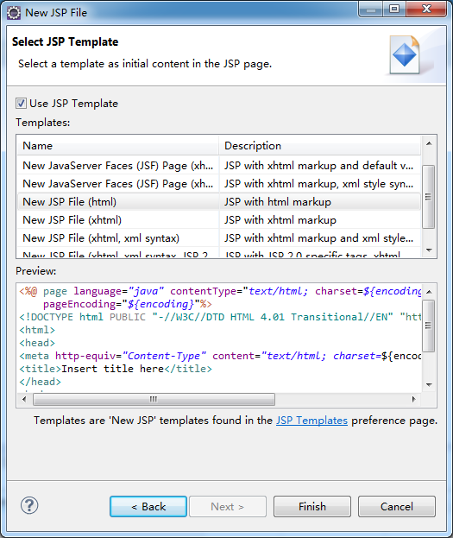

在这个jsp页面中加入两行代码，如下图：

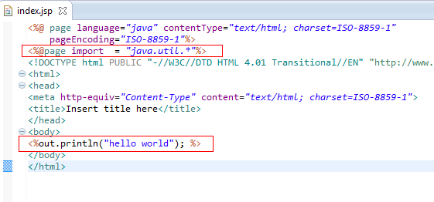

1. 然后点击这个绿色的小按钮

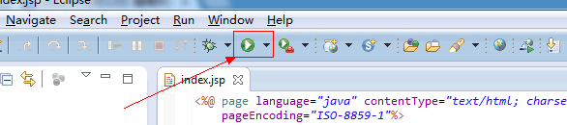

选一个WEB服务器，现在我们就选配置tomcat，

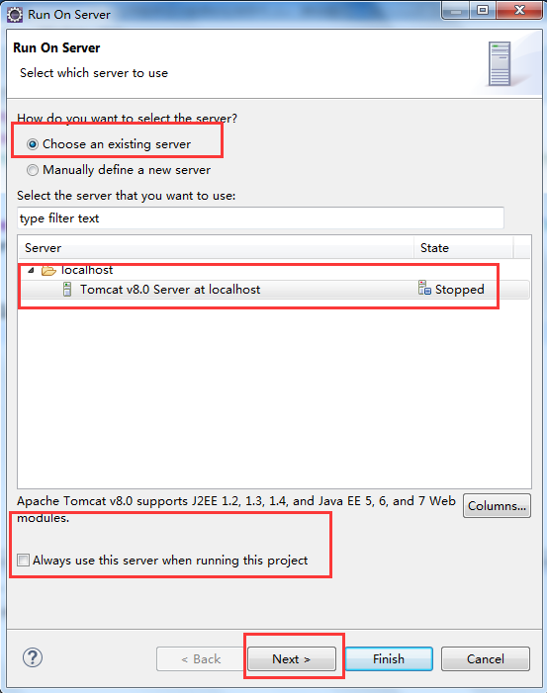

单击add，完成。

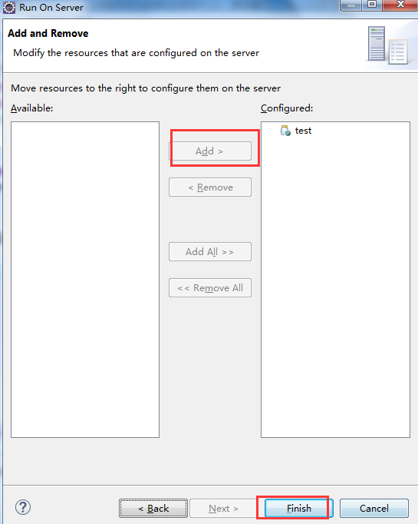

1. 自动运行内置浏览器，运行结果：

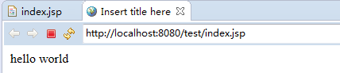

1. 修改内置浏览器为外部浏览器：

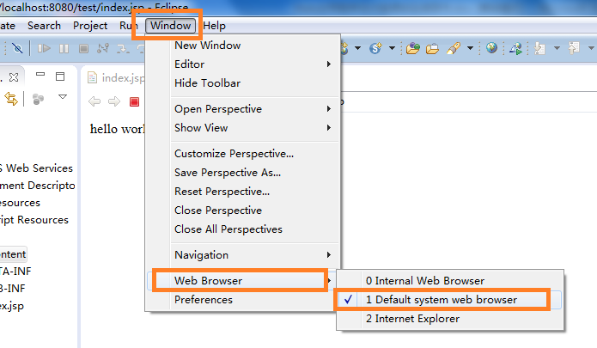

再次运行结果：

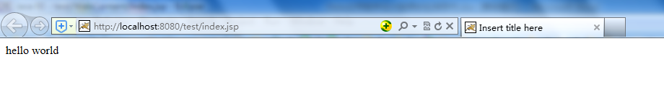

1. 配置Eclipse

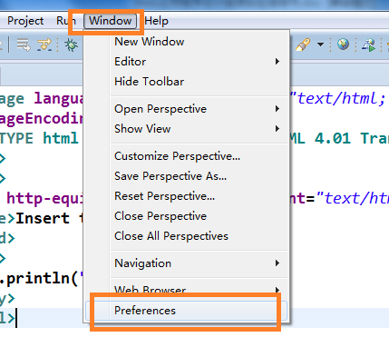

修改Eclipse的代码字体大小：

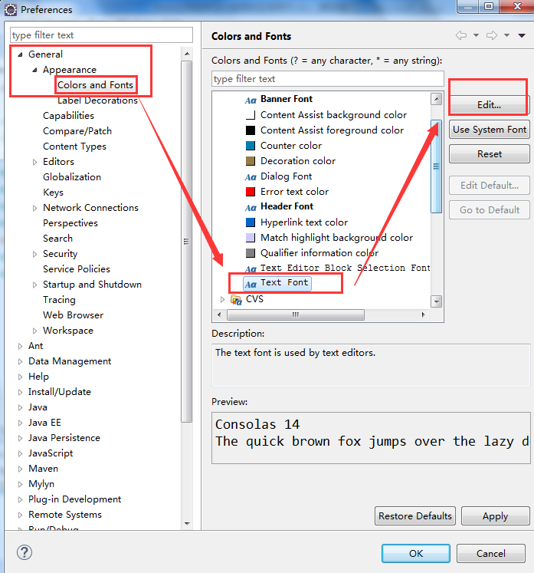

修改jsp文件的默认编码为utf-8：

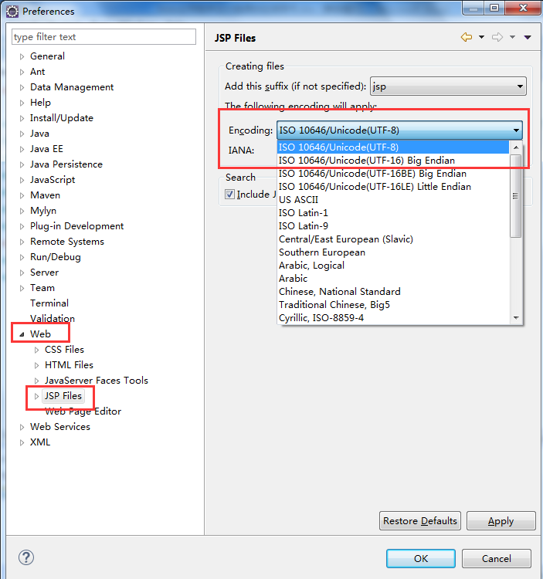

修改tomcat服务器，使得浏览器可以访问tomcat服务器首页。双击tomcat服务器图标（有发布网站的话，不能修改，先删除已发布的网站）



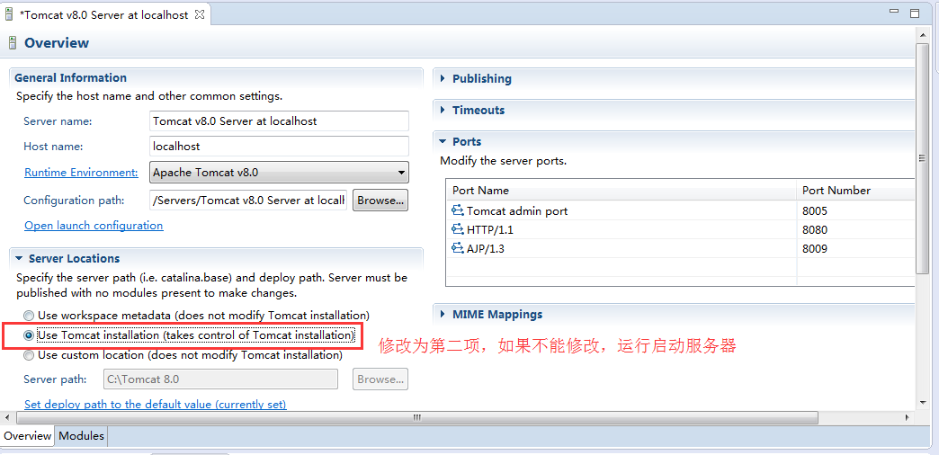

关闭，保存。重新启动tomcat服务器，在Eclipse里面可以访问Tomcat默认网页：

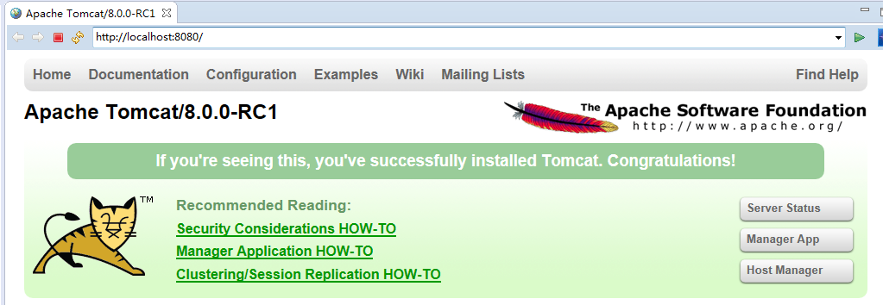

1. 新建一个index2.jsp页面，输入以下代码：（注意观察编码方式UTF-8的改变）

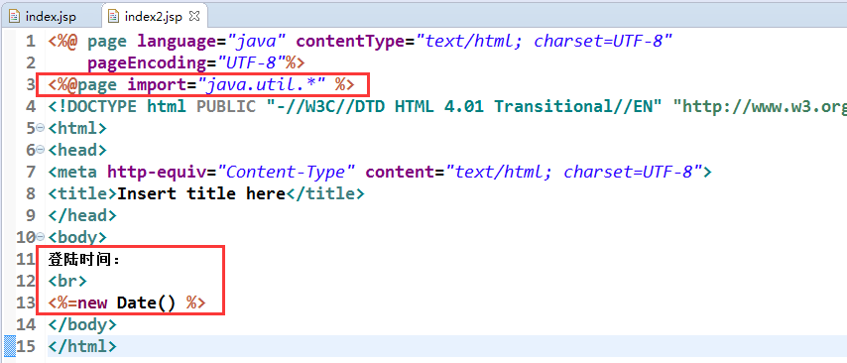

1. 单击运行绿色按钮（或者按Ctrl+F11），运行index2.jsp页面，结果如下：

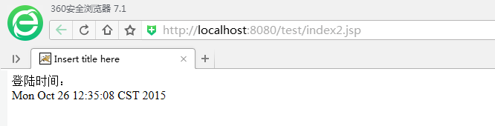

1. **远程管理服务器发布网站：**

把前面编写的first.jsp网页在eclipse里面打包为war包文件（export—war file），例如：t.war文件，

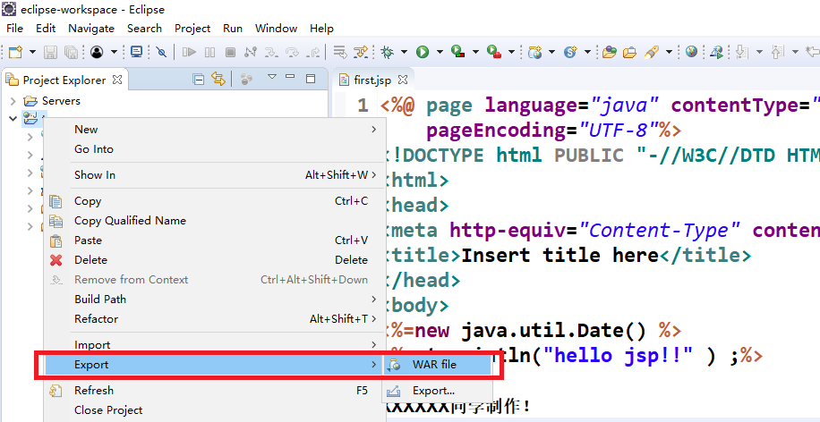

通过ip地址方式，访问其他同学的 web服务器，例如：<http://172.22.219.71:8080/>，进入Tomcat服务器主页，访问manager app，输入对方服务器管理的账号，密码（对方安装Tomcat的账号和密码）。

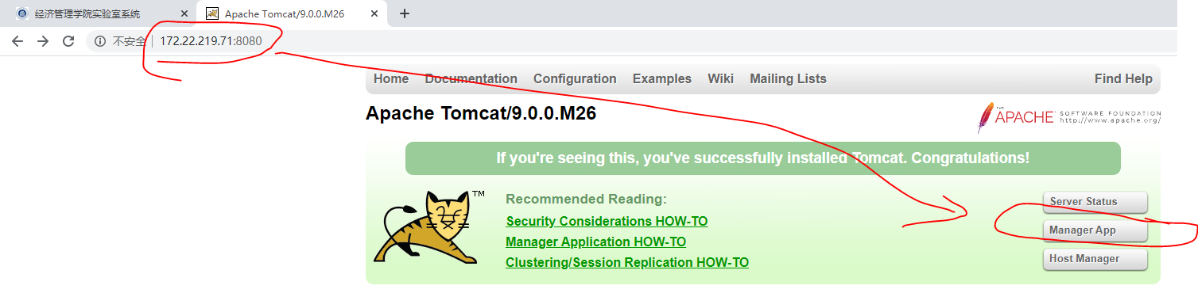

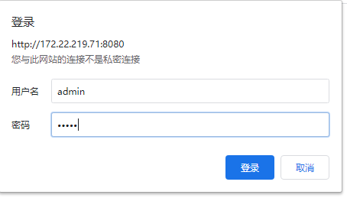

**注意：**如果输入账号密码，不能打开Tomcat服务器，则需要修改远程Tomcat服务器的管理界面webapps\manager\META-INF目录里面的配置文件context.xml，取消限制的ip地址，才能访问。打开C:\Program Files\Apache Software Foundation\Tomcat 9.0\webapps\manager\META-INF目录下的context.xml文件，删除value的值，取消ip地址访问限制，（或者修改value的值，修改为指定ip地址段），保存，重新启动远程服务器。

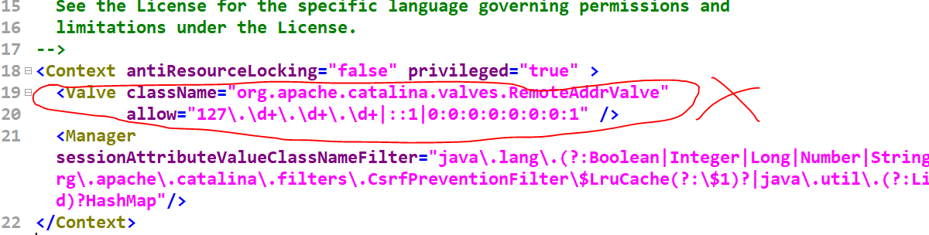

进入管理界面，导入war包文件（例如：t.war文件），deploy成功。

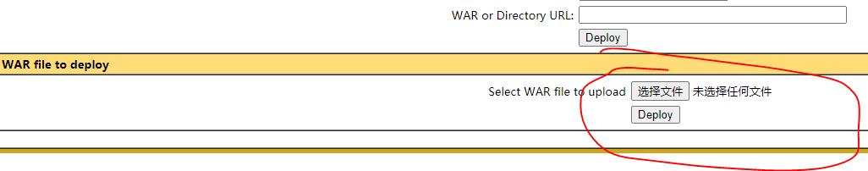

再访问自己刚才发布在远程服务器的网页(例如：first.jsp)

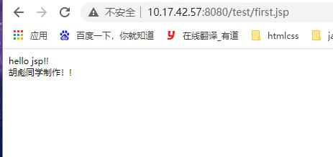

三、HTML常见标记回忆及简单网页的发布

1、 HTML网页的基本组成

* <html></html>
* <head></head>
* <title></title>
* <body></body>

2、HTML应用

* + 表单<FORM></FORM>

文本框TEXT，单选框RADIO，复选框CHECKBOX，口令框PASSWORD，隐藏HIDDEN，提交按钮SUBMIT，重置按钮RESET，下拉列表、滚动列表<SELECT>、<OPTION>，文本区<TEXTAREA>，

* + 表格<TABLE></TABLE>

<TR></TR>定义行，<TH></TH>定义表头单元，<TD></TD>定义普通单元

* + 图像<IMG></IMG>或<IMAGE></IMAGE>
  + 超链接<a href="<URL>"></a>

【实验任务】

应用上述HTML标记，实现如下图效果，发布到tomcat服务器上进行访问：

